РОССИЙСКАЯ ФЕДЕРАЦИЯ
РОСТОВСКАЯ ОБЛАСТЬ
КРАСНОСУЛИНСКИЙ РАЙОН
АДМИНИСТРАЦИЯ
ДОЛОТИНСКОГО СЕЛЬСКОГО ПОСЕЛЕНИЯ

ПОСТАНОВЛЕНИЕ

03.2014 № х. Молаканский

О внесении изменений в
постановление Администрации Долотинского
сельского поселения от 28.11.2013 №113

В целях исполнения протокола заседания Совета при полномочном представителе Президента Российской Федерации в Южном федеральном округе от 09.04.2014 № А52-1146-33: руководствуясь ст. 30 Устава муниципального образования «Долотинское сельское поселение», -

Постановляю:

1. Внести в постановление Администрации Долотинского сельского поселения от 28.11.2013 №113 «Об утверждении плана мероприятий по росту доходов, оптимизации расходов и совершенствованию долговой политики в Долотинском сельском поселении на 2013 - 2016 годы» изменение, изложив приложение № 1 в редакции согласно приложению.

2. Контроль за исполнением настоящего постановления оставляю за собой.
Глава Долотинского  сельского поселения | 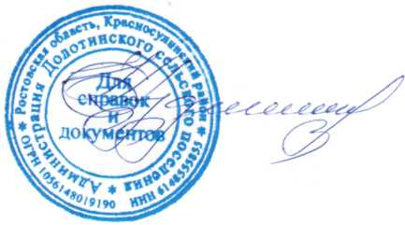 | Е.Н.Кудинова

